**Rapport ARE DYNAMIC**

*La hausse du banditisme*

*(*Aux États-Unis).



DUMAS Urbain

SOULE Assimaou

BA Danny

**Sommaire**

Introduction

1. Les critères

1. Développement et modélisation
2. Résultats, analyses et remarques

Conclusion

**En résumé :**

Dans le cadre de l’UE d’ARE, nous avons effectué un travail de recherche et de modélisation portant sur la hausse du banditisme (les facteurs).

En choisissant les États-Unis comme sujet d’étude, nous nous sommes assurés que les données soit ainsi plus accessibles et légales. Ainsi, nous nous sommes appuyés sur les données et chiffres de Baltimore une grande ville ou les taux d’accroissement sont remarquables.

Cependant, le sujet reste pertinent, on peut appliquer ce modèle dans d’autres pays comme la France ou les facteurs sont exactement les mêmes mais beaucoup moins assumés par la société.

Pour montrer cet accroissement du crime nous avons créé une matrice (pour représenter une grande ville). Celle-ci montre de manière dynamique les changements de la ville qui causent la hausse du banditisme.

**Introduction :**

Modélisation d'une ville composée de pauvres (représentés par des 0) et de riches (représentés par des 1) placés aléatoirement dans une matrice.

On souhaite examiner à travers cette "ville" la réaction des habitants selon certains paramètres sociaux qu'on leurs applique. (Ici chaque case représentera un bâtiment de riches et de pauvres avec une couleur donnée)

Ainsi pour la réalisation de ce projet Assimaou se charge de la recherche documentaire, l’algorithme générale et la rédaction. Urbain et Danny se consacrant donc à la programmation pure, en modélisant et en développant cette ville dynamique.

L’objectif de notre recherche est de répondre à la problématique suivante :

***En quoi le milieu social et l'identité ethnique influencent la hausse de la criminalité ?***

Pour y répondre nous nous sommes aussi demandés :

* Quel(s) critère(s) devons-nous prendre en comptes ?
* Comment modéliser une ville dynamique ?

En effet, beaucoup de paramètres peuvent être pris en compte pour répondre à une telle problématique. Nous vous exposerons dans un premier temps, lesquels furent pertinents dans notre recherche.

Dans un second temps, de quelle manière avons-nous développé/modélisé notre projet (programme etc.).

Enfin, nous conclurons sur ce que notre sujet de recherche révèle de notre société et les éventuelles solutions qui pourrait y remédier.

**1.Les critères**

Pour présenter notre sujet nous avions choisis de prendre en compte des critères sociaux (économique) mais aussi ethnique.

En effet, nos recherches nous ont fait comprendre que beaucoup trop de facteurs sont liés à la hausse du banditisme. Cependant, notre manque d’expérience en programmation ne nous permet pas de tout considérer (âge, habitat, origine, éducation …) et créer une modélisation parlante.

Ainsi, nous avons finalement décidés de prendre comme paramètre uniquement les facteurs sociaux-économiques en se basant sur un système catégorisé : les riches et les pauvres... Ce choix nous sera aussi également utile pour introduire un grand facteur de l’accroissement du crime : les gangs.

**2.Développement et modélisation**

Après avoir trouvé notre paramètre principal on passe à la programmation :

Pour une modélisation suffisamment explicite de notre sujet, on décide directement de créer une matrice qui sera notre ville. Composée de 1 et de 0 (ou les 1 représentent des habitations de riches et les 0 représentent des habitations de pauvres), la matrice “villeBase” aura ces chiffres placés au hasard par notre programme.

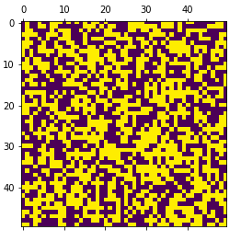

Nous avons donc au départ une ville composée de riches et de pauvres placés aléatoirement. Tout au long du programme pour éviter toute erreur (surtout pour la suite) nous vérifions à chaque fois (à l’aide d’un programme) le nombre d’habitats présents dans la ville.

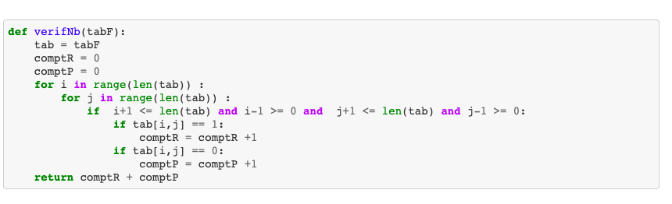

Après la création de “villeBase”, on crée une deuxième matrice pour l’apparition des gangs.

Pour la faire courte et simple : lorsqu'on remarque la présence d’un “carré” de 0 (donc de quatre habitats pauvres s’avoisinant) cela crée un gang (les carrés de 0 se transforme en –1).

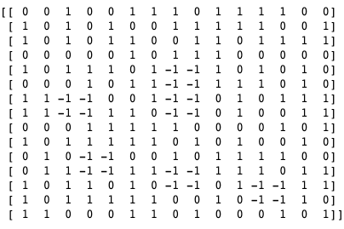

Pour la modélisation à cette étape, nous avons approfondis nos programmes afin d’associer une couleur aux chiffres, et ainsi améliorer la lisibilité.

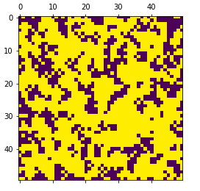 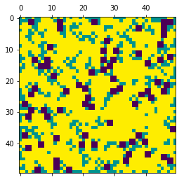

Dans la première matrice les pauvres sont marqués en violet et les riches en jaune, ensuite dans la matrice suivante, les pauvres deviennent bleus, les riches restent jaunes et les gangs apparaissent violets.

Du 11 mars au 25 mars, nous avons rajoutés d’autres paramètres de programmation pour rendre la ville plus dynamique et plus lisible.

Urbain s’occupe de calculer la moyenne de l’entourage d’un habitat (d’un 0 ou d’un 1) :

Tout d’abord on met en place une fonction “voisins” qui met dans une liste l’entourage de l’habitat en question.

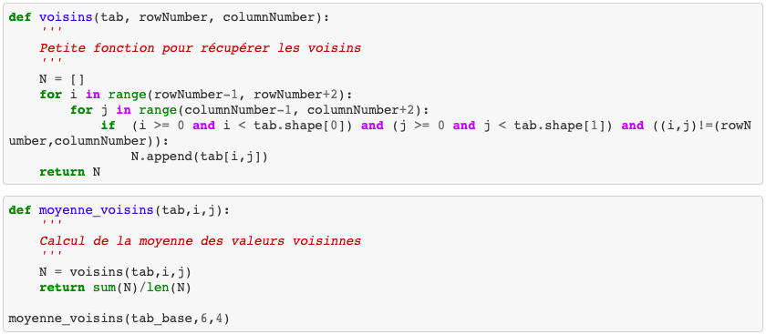

Celle-ci est suivie d’une fonction ”moyenne_voisins” qui calcule la moyenne de la liste établie des voisins de cet habitat.

Lorsqu'un 1 à une “moyenne_voisins” M < 0.5, cela signifie que son entourage est constitué de plus de 0 que de 1. Ainsi, on a un riche entouré de pauvres et, ayant les moyens de vivre dans un milieu plus aisé, ce dernier va chercher à déménager.

De même que lorsqu’un 0 à une “moyenne_voisins” M > 0.5, cela signifie que son entourage est constitué de plus de 1 que de 0. Ainsi, on a un pauvre entouré de riches et n’ayant pas les moyens de vivre dans un milieu si aisé, ce dernier va chercher à déménager.

Danny créé un programme prenant les riches et/ou les pauvres ayant besoin de partir :

Il s’agit de tous les placer dans une liste “Ldemande”.

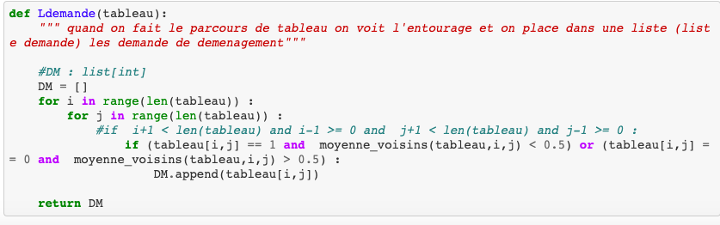

Ensuite pour visualiser les demandeurs présents dans cette liste nous avons encore une fois modifiés la villeBase pour que ces derniers soient représentés par des 2.

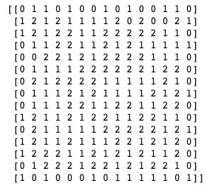

Puisque parfois les demandes de déménagement sont trop nombreuses, il y aura certains non traités par l’administration. Dans ce cas-là un de nos programme “rejette” les demandes non traitées est de ce fait remplace les 2 qui n’ont pas été traités en 1 ou 0.

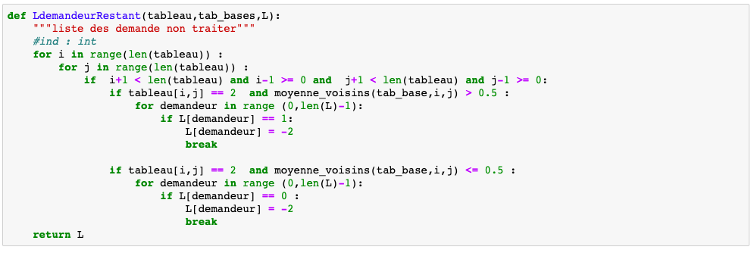

Avec cela on crée la matrice représentant la ville après les déménagements et les demandes de déménagement non traitées.

Pour finir, du 1 avril à la dernière séance nous avons finalisé le projet en améliorant le programme.

Nous avons également ajouté une dernière modélisation de la ville selon “N générations” pour visualiser l’évolution de la ville au bout de N cycles de “réactions”.

En ajoutant ceci a nos programmes : on peut enfin comprendre par quel processus une ville ou les habitants étaient tous placés aléatoirement, va devenir une ville avec des concentrations de même population aux mêmes endroits.

Ainsi, ceci explique la création de ghettos d’une part et de quartiers riches d’autre part qui au bout de N générations vont affirmer les inégalités de territoire pousser encore plus à la création de gangs et de ce fait, à la hausse du banditisme.

Nous avons aussi finalisé le PowerPoint en vue de la présentation.

**3. Résultat, analyse et remarque**

A la fin du programme nous obtenons une nouvelle ville totalement différente de celle de la première génération, on peut en effet noter que les riches sont regroupés entre eux et les pauvres aussi.

Ensuite, des gangs se sont formés dans des populations de pauvres. Une délinquance est apparue.

A partir de ces résultats, nous avons pu observer un phénomène. Premièrement, grâce à la fonction déménagement, de plus en plus de séparations sont apparus entre riches et pauvres.

Cela explicite les inégalités économiques et montre qu'au final la mixité n’est pas de rigueur entre différentes classes sociales. C’est lié a l’organisation d’une grande métropole a l’heure actuelle.

Ce phénomène-là existe aussi dans d’autre inégalités notamment raciales où les personnes d’une même ethnie vont se rassembler entre eux car la vie sera plus facile entre personnes qui se comprennent. Mais si ces communautés sont en manque de pouvoir économique, alors de la délinquance va se former et augmenter le banditisme.

Enfin, on peut dire que les inégalités économiques sont responsables en partie de l’augmentation du banditisme mais notre projet n’est pas une étude assez complète pour pouvoir l’affirmer. Il faudrait prendre en compte beaucoup plus de paramètres pour pouvoir faire une étude plus fiable.

**onehttps://outlook.live.com/mail/inbox**

**Conclusion**

Ce projet nous a permis de nous rendre compte de la réalité d’une société avec beaucoup d’inégalités autant économiques que territoriales. Un phénomène présent dans beaucoup de pays, mais légèrement plus assumé aux USA.

Nous sommes satisfaits de notre projet car malgré la difficulté de prise en charge du sujet, nous avons réussis à tirer des résultats pertinents qui répondent à la problématique.

Au niveau de ce que nous avons appris, la démarche scientifique est le domaine où nous avons le plus progressé notamment avec des recherches documentaires mais aussi dans l’analyse de nos résultats où il fallait tirer de bonnes conclusions.

Globalement ce projet nous aura plu à tous les trois, car nous avons pu progresser en groupe et c’est quelque chose d’important qui nous servira plus tard dans le monde de la recherche et du travail.